本例使用Dialog进行锚定式布局的说明。

场景一：

在窗口大小发生变化时，其中的1和2的左边距和上边距保持不变，3和4的下边距保持不变。

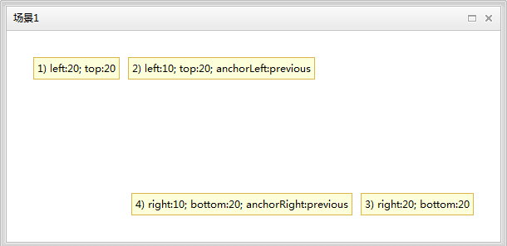

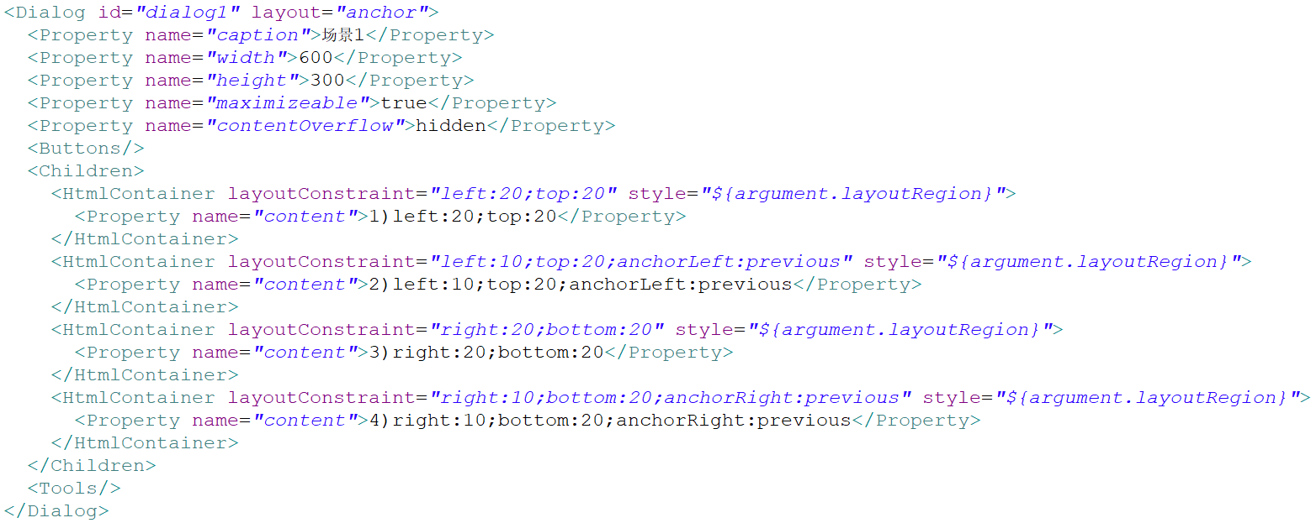

场景二：

在窗口大小发生变化时，其中1的上左右边距一直不变，而宽度可以自适应，2的上下左右边距一直不变，而宽度可以自适应，2的上下左右边距一直不变，而区域的高度和宽度会自适应。

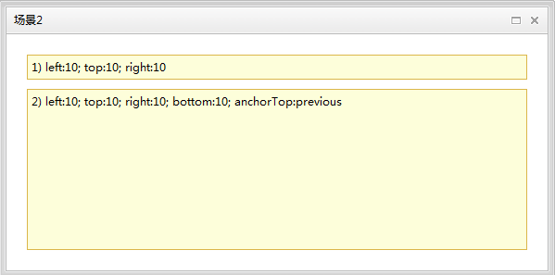

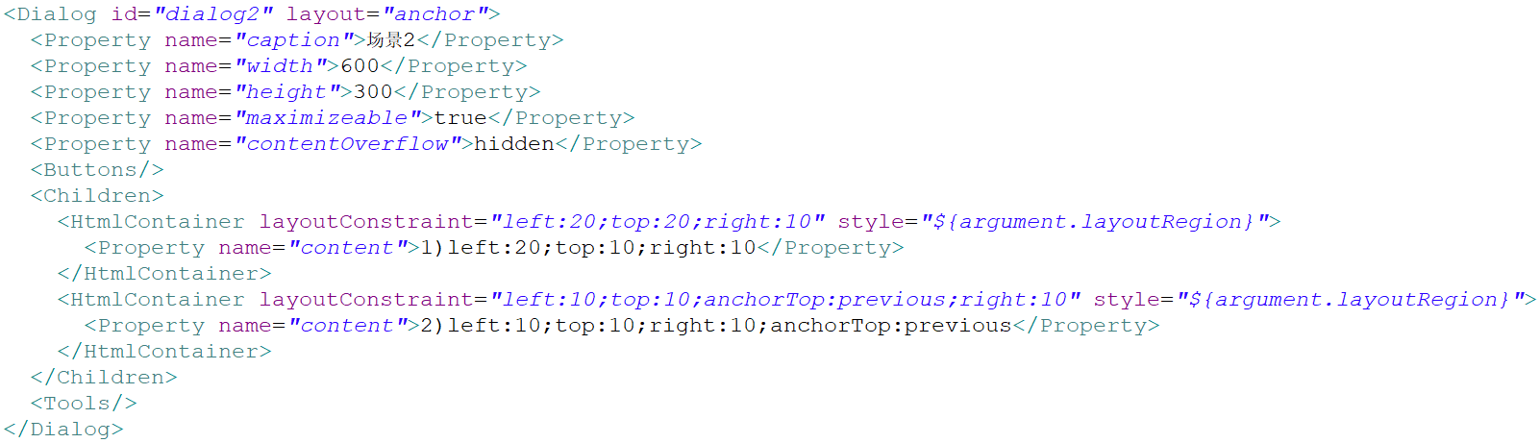

场景三：

当窗口大小发生变化时，其中1上边距保持20像素，并且一直居中。2上下左右一直都居中，且宽度一直都是60%，3一直贴着右边，且宽度保持不变。

